Caso de Uso [Gestionar Asignatura]

Sistema VASPA

VASPA Team

Nicolás Sartini



Un Caso de Uso es una secuencia de interacciones que se desarrollarán entre un sistema y sus actores en respuesta a un evento que inicia un actor principal sobre el propio sistema.

Estos ilustran los requerimientos del sistema al mostrar como reacciona una respuesta a eventos que se producen en el mismo

Las Realizaciones de los Casos de Uso se llevan a cabo como resultado de un caso de uso específico. La realización del caso de uso debe cumplir con los requerimientos establecidos y debe reflejar el comportamiento de su caso de uso correspondiente. Este artefacto se halla dentro del Modelo de Diseño reflejando los productos de trabajo relacionados con el caso de uso pero que pertenecen a dicho modelo. Estos productos de trabajos relacionados consisten en los diagramas de comunicación y secuencia que expresan el comportamiento del caso del uso en términos de objetos de colaboración, y dichos diagramas deben elaborarse haciendo uso de (UML).



Tabla de contenido

Descripción 4

Actores del CU 4

Precondiciones 4

Flujo de Eventos Normal 4

Poscondiciones 4

Flujo de Eventos Alternativo 5

Diagramas Asociados 8

Diagrama de Casos de Uso 8

Diagrama de Secuencia 8

Caso de Uso [Gestionar Asignatura]

Descripción

Permitir al empleado de Secretaría Académica gestionar las Asignaturas existentes en el sistema, mediante el alta, baja y modificación de las mismas.

Además podrá ver y gestionar las asignaturas correlativas como así también el Equipo de Cátedra Docente de cada asignatura.

Actores del CU

Empleado Secretaría Académica

Precondiciones

Haber ingresado al sistema

Flujo de Eventos Normal

1. Se presenta al empleado de Secretaría Académica, la pantalla de Asignaturas del sistema que muestra un listado de Asignaturas y cuatro botones. Para cada Asignatura existe un botón "Modificar", "Eliminar", "Ver Equipo de Cátedra" y "Ver Asignaturas Correlativas" y existe un botón para crear una nueva Asignatura.
2. Si el empleado de Secretaría Académica presiona el botón “Nueva Asignatura” continúa en el flujo alternativo 1 “Alta de Asignatura”.
3. Si el empleado de Secretaría Académica presiona el botón “Modificar Asignatura” continúa en el flujo alternativo 2 “Modificación de Asignatura”.
4. Si el empleado de Secretaría Académica presiona el botón “Eliminar Asignatura” continúa en el flujo alternativo 3 “Baja de Asignatura”.
5. Si el empleado de Secretaría Académica presiona el botón “Ver Equipo de Cátedra” continúa en el flujo alternativo 4 “Equipo de Cátedra”.
6. Si el empleado de Secretaría Académica presiona el botón “Ver Asignaturas Correlativas” continúa en el flujo alternativo 5 “Asignaturas Correlativas”.

Poscondiciones

1. Alta de Asignatura:

El sistema da de alta una Asignatura exitosamente y queda a la espera de una acción.

2. Modificación de Asignatura:

El sistema modifica los datos de una Asignatura exitosamente y queda a la espera de una acción.

3. Baja de Asignatura:

El sistema da de baja una Asignatura exitosamente y queda a la espera de una acción.

4. Equipo de Cátedra:

El sistema vincula/ desvincula un profesor del Equipo de Cátedra exitosamente y queda a la espera de una acción.

5. Asignaturas Correlativas:

El sistema vincula/ elimina una asignatura como correlativa de la actual exitosamente y queda a la espera de una acción.

Flujo de Eventos Alternativo

Flujo Alternativo 1:

2.1 "Alta de Asignatura"

2.1.1 Se presenta al empleado de Secretaría Académica la pantalla de Alta de Asignatura.

2.1.2 El empleado de Secretaría Académica completa los campos del formulario (Código Asignatura, Nombre, Departamento, Docente Responsable, Horas Semanales y Contenidos Mínimos).

2.1.3 El empleado de Secretaría Académica presiona el botón “Confirmar”.

2.1.4 Se guarda la Asignatura en el sistema.

Flujo Alternativo 2:

3.1 “Modificación de Asignatura”

3.1.1 Se presenta al empleado de Secretaría Académica la pantalla con los datos de la Asignatura.

3.1.2 El empleado de Secretaría Académica modifica los campos correspondientes del formulario (Código Asignatura, Nombre, Departamento, Docente Responsable, Horas Semanales y Contenidos Mínimos).

3.1.3 El empleado de Secretaría Académica presiona el botón “Confirmar”.

3.1.4 Se guardan los cambios de la Asignatura en el sistema.

Flujo Alternativo 3:

4.1 "Baja de Asignatura"

4.1.1 Se presenta al empleado de Secretaría Académica un mensaje de confirmación.

4.1.2 El empleado de Secretaría Académica presiona el botón “Sí, deseo eliminar”.

4.1.3 La Asignatura se elimina satisfactoriamente del sistema.

Flujo Alternativo 4:

5.1 "Equipo de Cátedra"

5.1.1 Se presenta al empleado de Secretaría Académica la pantalla "Equipo de Cátedra" donde se lista el profesor responsable de la asignatura, además se podrá agregar un nuevo profesor y el rol que ocupa dentro del Equipo, como así también se podrá desvincular a los mismos.

5.1.1.1 Agregar profesor:

5.1.1.1.1 El empleado de Secretaría Académica selecciona el profesor y el rol del mismo.

5.1.1.1.2 El empleado de Secretaría Académica presiona el botón "Agregar Profesor".

5.1.1.1.3 El profesor se vincula al equipo de cátedra.

5.1.1.2 Desvincular profesor:

5.1.1.2.1 El empleado de Secretaría Académica presiona el botón "Desvincular"

5.1.1.2.2 Se presenta al empleado de Secretaría Académica un mensaje de confirmación.

5.1.1.2.3 El empleado de Secretaría Académica presiona el botón “Confirmar”.

5.1.1.2.4 El profesor se ha desvinculado satisfactoriamente del Equipo de Cátedra.

Flujo Alternativo 5:

6.1 "Asignaturas Correlativas"

6.1.1 Se presenta al empleado de Secretaría Académica la pantalla "Asignaturas Correlativas" donde se listan las asignaturas correlativas de la asignatura en cuestión, donde además se podrá agregar una nueva correlativa, junto al requisito y tipo de correlatividad, como así también se podrán eliminar las mismas.

6.1.1.1 Agregar correlativa:

6.1.1.1.1 El empleado de Secretaría Académica selecciona la asignatura, el requisito y tipo de correlatividad.

6.1.1.1.2 El empleado de Secretaría Académica presiona el botón "Agregar Asignatura".

6.1.1.1.3 La asignatura correlativa se vincula a la actual.

6.1.1.2 Eliminar correlativa:

6.1.1.2.1 El empleado de Secretaría Académica presiona el botón "Eliminar"

6.1.1.2.2 Se presenta al empleado de Secretaría Académica un mensaje de confirmación.

6.1.1.2.3 El empleado de Secretaría Académica presiona el botón “Confirmar”.

6.1.1.2.4 La asignatura correlativa se ha eliminado satisfactoriamente del listado de correlatividades.

Excepción 1:

El empleado de Secretaría Académica cancele la operación.

Excepción 2:

El código de asignatura ya existe en el sistema.

Excepción 3:

La Asignatura tenga programas que se encuentren publicados en el sistema.

Excepción 4:

El profesor ya forme parte del equipo de cátedra.

Excepción 5:

La asignatura correlativa ya forme parte del listado de correlativas.

Diagramas Asociados

Diagrama de Casos de Uso

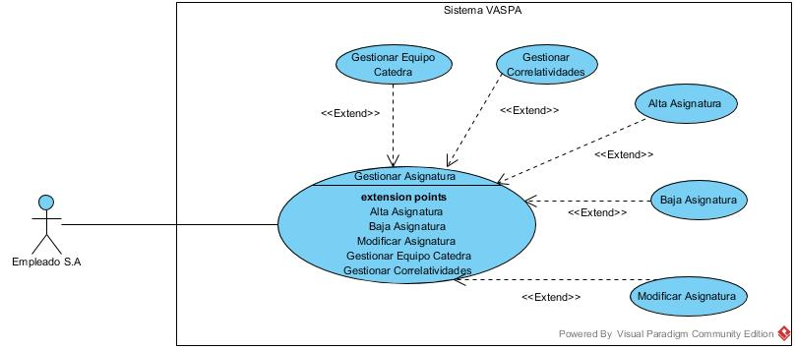

Diagrama de Secuencia

Alta Asignatura

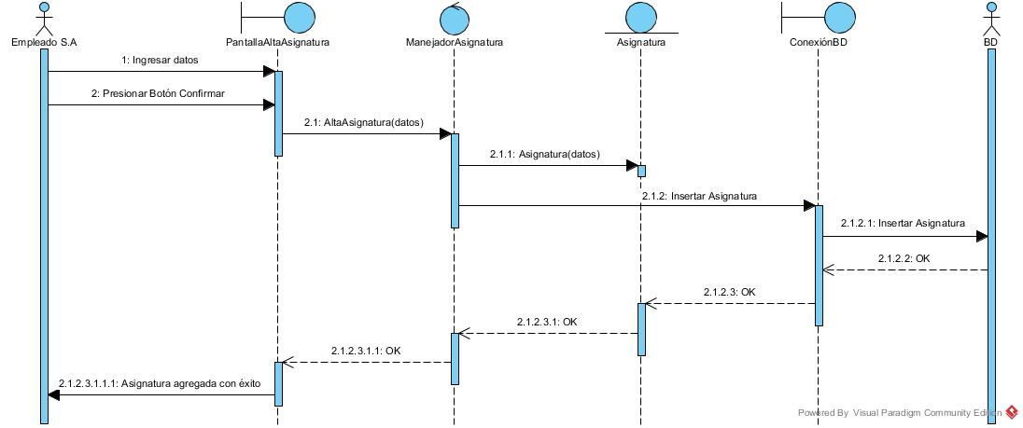

Baja Asignatura

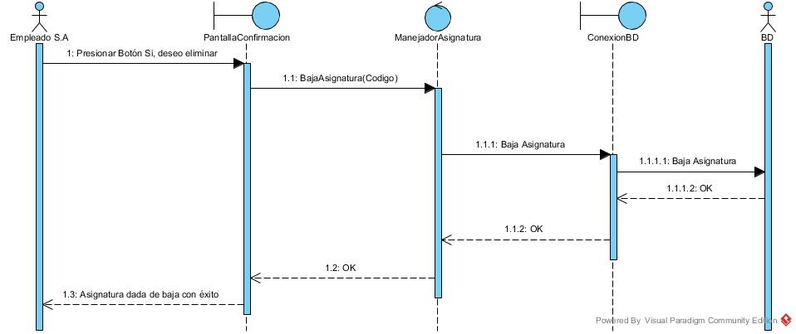

Modificación Asignatura

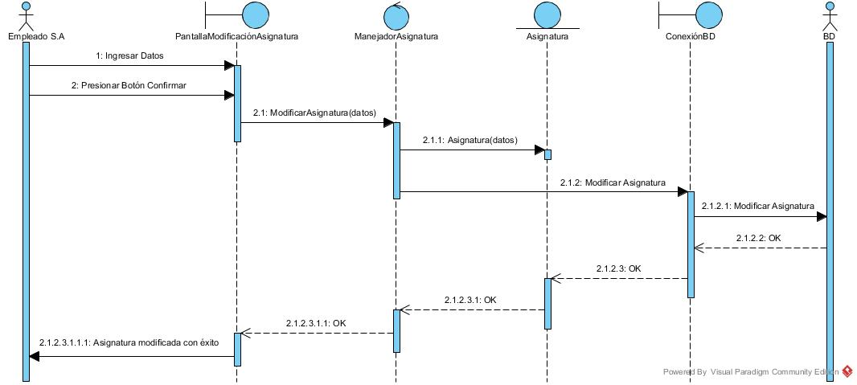

Equipo de Cátedra

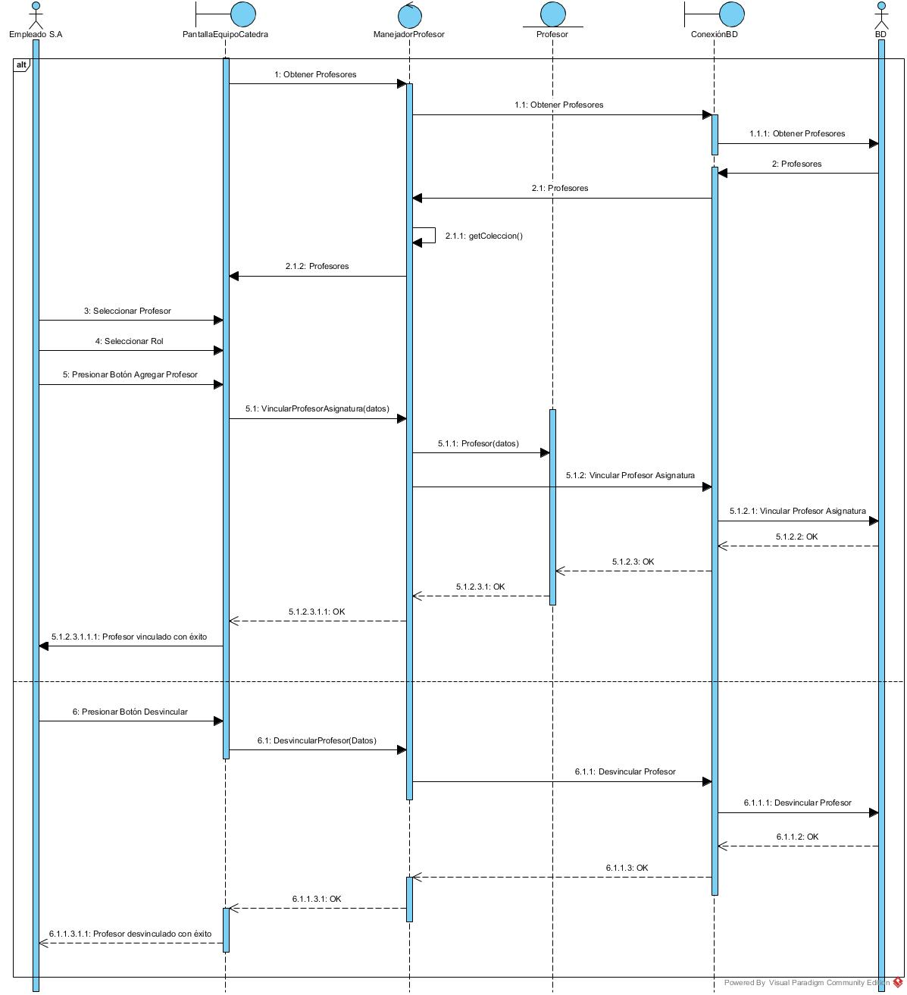

Asignaturas Correlativas

